„Eybik blaybt ir vakh in mayn zikoron“
[ Für immer bleibt ihr wach in meiner Erinnerung ]

Traurig-zart, unbändig-leidenschaftlich, ironisch-derb : die unerschöpflichen Gefühlswelten alter und neuer Klezmer-Klassiker

Ensemble Zikoron

Klezmer-Kammer-Musik : jiddische Liedtexte in Übersetzung

Kontakt: Zikorons@gmail.com

www.ensemble-zikoron.de
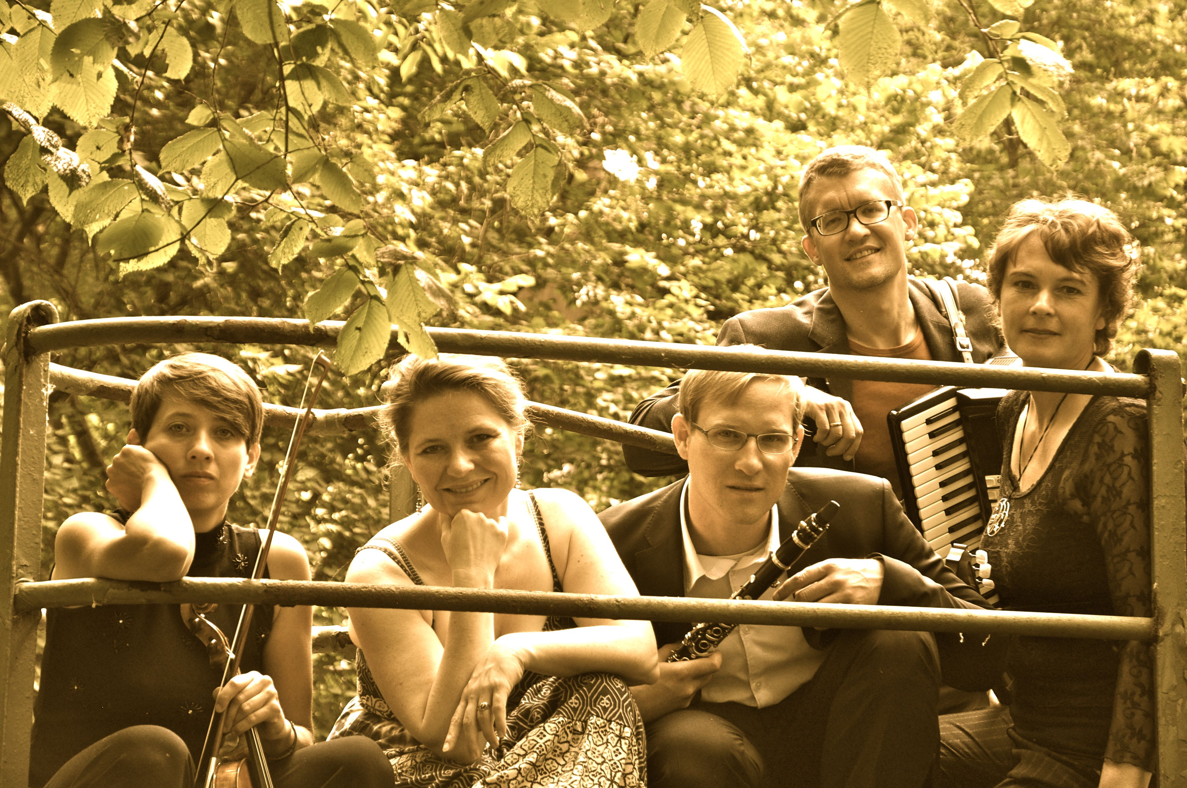
Hey, klezmorim, gute brider : ir bakumt fun mir oyf vayn ... spilt, farvigt mit ayer tener : mir dem umet in mayn harts
[Klezmorim, gute Freunde : ihr bekommt auch Wein von mir : aber spielt, vertreibt mit euren wiegenden Tönen : die Traurigkeit aus meinem Herzen]

